新 书 推 荐

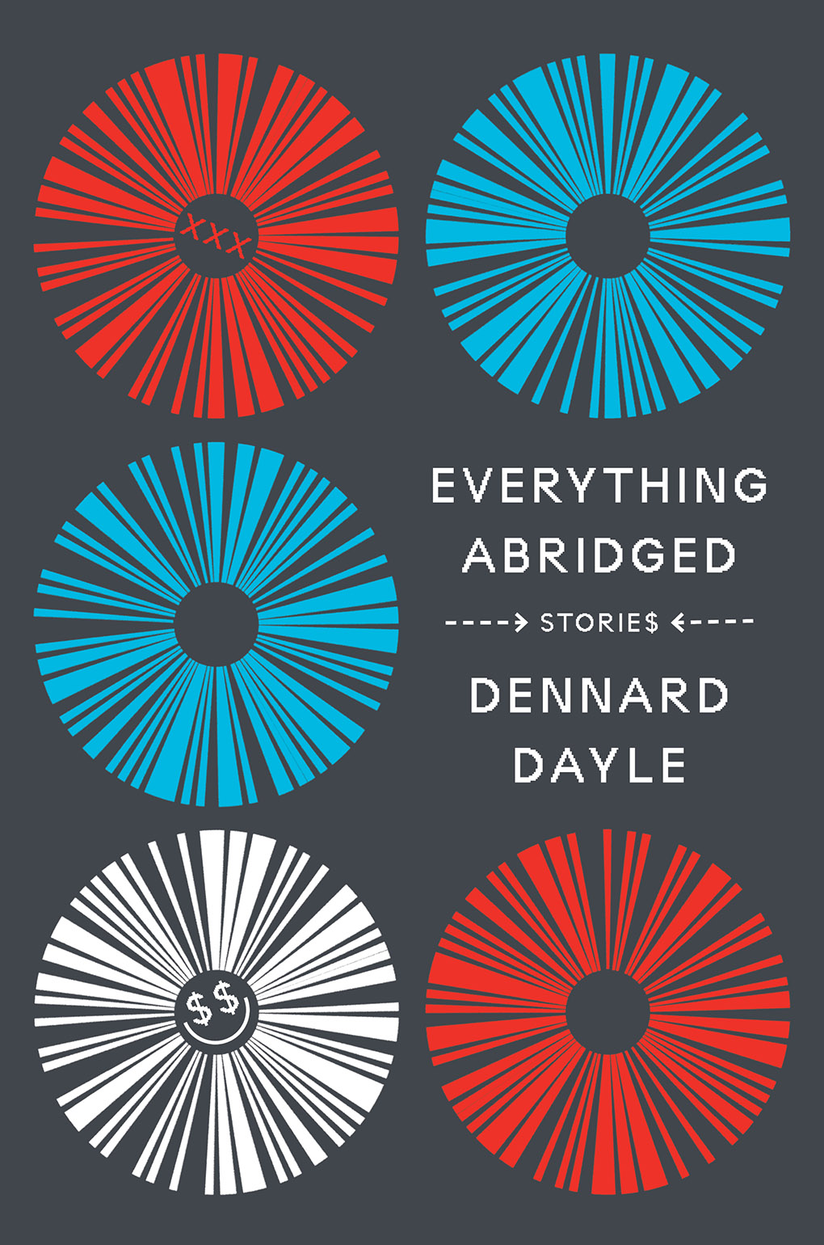
中文书名：《短篇讽刺故事集》
英文书名：EVERYTHING ABRIDGED: Stories
作 者：Dennard Dayle
出 版 社：Abrams
代理公司：ANA/Leah
出版时间：2022年4月
代理地区：中国大陆、台湾
页 数：320页
审读资料：电子稿
类 型：讽刺幽默文学

内容简介：

对于大卫·黄（David Wong）、保罗·比蒂（Paul Beatty）和乔治·桑德斯（George Saunders）的读者来说，这是一本极具吸引力、且完全原创的讽刺故事集，对美国种族主义、资本主义和政治进行了非常有趣的描绘和叙述。

这本书幽默又讽刺，充满了辛辣的社会评论，预示着对即将到来的“黑暗未来”愿景，即便如此，作者仍然以开玩笑的方式对待：一名情报机构特工发现了一个制造阴谋的阴谋，并意识到他参与了该计划……一位加勒比国王会见了美国总统，并相应地调整其国家的外交政策……科学实验参与者被要求无论如何都需要带回一把手枪……太空殖民地的撰稿人在宣传一种武器，其杀伤力有可能在星际战争中摧毁他的家园……

除了以上提到的故事，还有很多其他的故事，许多都带有投机倾向——关于美国的黑人、人工智能未来的执法实践、奥林匹克快速竞走、消费主义、核战争等等——穿插着从“废除”到“受精卵”等词组，对它们有趣的“单行定义”，以幽默嘲讽地方式，刻画了一幅美国不平等社会的图景。凭借他独具个人特色的机智、敏锐的文笔和观察，作者丹纳德·戴尔捕捉了他个人的角色在一个陷入混乱和荒谬的社会中，为保持理智而面临的挣扎。

销售亮点：

- 作者影响力：作者在文学界有一定影响力，并与多位作家有良好关系，包括Paul Beatty，Jessi Jezewska Stevens，Gary Shteyngart和Paul La Farge，他们都强烈推荐了这本书。

- 目标读者：这本书有非常清晰的目标读者，包括对于David Wong的《This Book is Full of Spiders》，Paul Beatty的《The Sellout》，George Saunders的《CivilWarLand in Bad Decline》和《Lincoln in the Bardo》，以及Neal Stephenson的《Snow Crash》的粉丝读者。

- 政治讽刺：戴尔是一位政治行为艺术家，他最近制造的噱头——讽刺纽约市市长候选人的邮件——在Twitter上被转发分享了数千次，并收获了5万个赞。

作者简介：
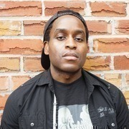
丹纳德·戴尔（Dennard Dayle）是来自纽约市的牙买加裔美国作家。他毕业于普林斯顿大学，并在哥伦比亚大学获得硕士学位。他的短篇小说已由Clarkesworld，Matchbook，The Hard Times和McSweeney’s Internet Tendency出版。这本书是他的处女作。

媒体评价：

“在这本书中，作者丹纳德·戴尔在形式和内容上进行了创新，创作了一部有趣的作品，无论他是在写来自火星的喜剧人、靠电池供电的人类，还是激进的漫画作家。结合机智、幽默和不可思议的写作能力，可以触及和拯救我们备受困扰的内心。戴尔是一位作家，他不是在弄乱羽毛，而是试图拔光鸟的羽毛，让读者看到羽毛下的真相。毫无疑问，这是我读过的最好的短篇故事作品集之一。”
——马特奥·阿斯卡里普尔（Mateo Askaripour），
《纽约时报》畅销书《黑鹿》（Black Buck）作者

“这是我在很长一段时间内读过的、关于当前美国现状的、最有用的故事集之一。给作者点赞，因为他说出了我们都想表达的东西，而我们只能非常（愤怒地）咀嚼我们的羽衣甘蓝沙拉，以表示我们的不满。”
——加里·施泰因加特（Gary Shteyngart），
《纽约时报》畅销书《超级悲伤的真爱故事》（Super Sad True Love Story）作者

“对现实的挑衅和丰富的想象力，就像最好的现代主义文学，这本书是现实世界中的缺陷和失败的有力抨击。这是一本关于过时的‘永恒’和无能为力的‘自由’之书。戴尔是一位打破流派的作家，他的幽默的讽刺和敏锐的智慧为读者带来了很多快乐和思考，这本令人耳目一新的原创作品，是很有纪念意义的处女作。”
——保罗·比蒂（Paul Beatty），布克奖得主，《叛徒》（The Sellout）作者

谢谢您的阅读！
请将回馈信息发至：郭丹娅 (Leah Guo)
安德鲁﹒纳伯格联合国际有限公司北京代表处
北京市海淀区中关村大街甲59号中国人民大学文化大厦1705室, 邮编：100872
电话：010-82449325
传真：010-82504200
Email: Leah@nurnberg.com.cn
网址：www.nurnberg.com.cn
微博：http://weibo.com/nurnberg
豆瓣小站：http://site.douban.com/110577/
微信订阅号：ANABJ2002


